

ГЛАВА СЕЛИЖАРОВСКОГО РАЙОНА
ТВЕРСКОЙ ОБЛАСТИ

Р А С П О Р Я Ж Е Н И Е

07.09.2010 г. п. Селижарово № 418-р

О вовлечении молодежи Селижаровского района
в добровольческую(волонтерскую) деятельность

В целях формирования мотивации молодых людей к оказанию помощи, проявлению действенной инициативы в решении проблем людей, нуждающихся в помощи и поддержке, а также развития и поддержки молодежных инициатив, направленных на организацию добровольческого труда молодежи:
- Утвердить Положение о порядке регистрации и учета молодых граждан, принимающих (изъявивших желание принять) участие в добровольческой (волонтерской) деятельности на территории Селижаровского района Тверской области (прилагается).
- Назначить уполномоченным органом по регистрации и учету молодых граждан, принимающих (изъявивших желание принять) участие в добровольческой (волонтерской) деятельности отдел по делам молодёжи администрации Селижаровского района.
- Поручить образовательным учреждениям среднего и неполного среднего образования провести разъяснительную работу по внедрению «Личной книжки волонтера».
- Рекомендовать образовательным учреждениям среднего и неполного среднего образования утвердить уполномоченных по распространению «Личной книжки волонтера», вовлечению молодежи, обучающейся в образовательном учреждении, в добровольческую (волонтерскую) деятельность согласно «Положению о порядке регистрации и учета молодых граждан, принимающих (изъявивших желание принять) участие в добровольческой (волонтерской) деятельности на территории Селижаровского района».

И.о. Главы района,
Первый заместитель Главы
администрации района В. И. Поярков

Проект подготовил А. Е. Андреев
Согласовано:
Первый заместитель Главы района В. И. Поярков
Руководитель правового отдела Н. Н. Малышева

Рассылка:
Дело-2
Первый заместитель Главы района-1
Руководитель отдела по делам молодёжи-2

Утверждено

распоряжением и.о. Главы района,
первым заместителем
администрации Главы района
07.09. 2010 г. № 418-р

ПОЛОЖЕНИЕ
о порядке регистрации и учета молодых граждан, принимающих (изъявивших желание принять) участие в добровольческой (волонтерской) деятельности на территории Селижаровского района

- Положение о порядке регистрации и учета молодых граждан, принимающих (изъявивших желание принять) участие в добровольческой (волонтерской) деятельности на территории Селижаровского района (далее – Положение), разработано в рамках Стратегии государственной молодежной политики в Российской Федерации в соответствии с Законом от 30.07.1988 года №27-03-2 «О государственной молодёжной политике в Тверской области» (с учетом внесенных изменений и дополнений)
- Положение разработано на основании Методических рекомендаций по развитию добровольческой (волонтерской) деятельности молодежи в субъектах Российской Федерации Министерства спорта, туризма и молодежной политики Российской Федерации, на основании разработок НОЦ «Профкарьера» ТвГУ
- Поддержка добровольческой (волонтерской) деятельности органами государственной и муниципальной власти выражается в признании ее социальной значимости, оценке, поощрении и содействии развитию добровольческой (волонтерской) деятельности.
- Уполномоченным органом по регистрации и учету молодых граждан, принимающих (изъявивших желание принять) участие в добровольческой (волонтерской) деятельности на территории Селижаровского района, является отдел по делам молодёжи Администрации Селижаровского района.
- Основные понятия, используемые в Положении:
добровольцы (волонтеры) – граждане, осуществляющие благотворительную деятельность в форме безвозмездного труда в интересах благополучателя, в том числе в интересах благотворительной организации. Благотворительная организация может оплачивать расходы добровольцев, связанные с их деятельностью в этой организации (командировочные расходы, затраты на транспорт и др.);
благополучатели – лица, получающие благотворительные пожертвования от благотворителей, помощь добровольцев;
добровольческая (волонтерская) деятельность – это форма социального служения, осуществляемая по свободному волеизъявлению граждан, направленная на бескорыстное оказание социально значимых услуг на местном уровне, способствующая личностному росту и развитию выполняющих эту деятельность граждан (добровольцев). Осуществляется в форме безвозмездного труда в интересах благополучателя, в том числе в интересах благотворительной организации;
добровольческая программа – гуманитарная программа, ориентированная на потребности граждан и гражданского общества, основным способом реализации которой является добровольная работа людей, а главной задачей – эффективная организация добровольной работы;
«Личная книжка волонтера» – документ, который служит для учета добровольческой (волонтерской) деятельности и содержит сведения о трудовом стаже волонтера, его поощрениях и дополнительной подготовке. Он выдается отделом по делам молодёжи на основании письменного заявления и личного идентификационного номера.
волонтер (доброволец) – лицо, осуществляющее добровольческую (волонтерскую) деятельность;
работодатель – организация, предоставляющая волонтеру работу (в том числе образовательные учреждения).
- Для осуществления регистрации в качестве волонтера (добровольца) и получения «Личной книжки волонтера» молодому человеку необходимо:
- зарегистрироваться в сети Интернет на сайте www.jaba.ru и получить личный идентификационный номер;
- Уже зарегистрировавшемуся на сайте www.jabapoint.ru необходимо подтвердить регистрацию на сайте www.jaba.ru;
- представить в отдел по делам молодёжи заявление о выдаче «Личной книжки волонтера» (приложение № 1 к настоящему Положению) с указанием личного идентификационного номера, присваиваемого системой на электронном ресурсе, фамилии, имени, отчества, года рождения, полученного образования, профессии, наименования учебного заведения, домашнего адреса и контактного телефона. К заявлению прилагается фотография размером 3х4 см;

7. Волонтер по отношению к работодателю принимает на себя следующие обязательства:
  - качественно и в срок выполнить порученную работу;
  - предоставлять необходимые для выполнения работ документы по запросу работодателя;
  - бережно относиться к имуществу работодателя;
  - предоставить отчет о проделанной работе работодателю;
  - выполнять правила внутреннего распорядка работодателя, выполнять инструкции;
  - предоставлять по просьбе работодателя информацию, необходимую для выполнения работ;
  - соблюдать технику безопасности;
  - посещать специальные обучающие программы, тренинги для волонтеров;
  - систематически заполнять (обновлять) подлинные данные на сайте www.jaba.ru, контролировать своевременное заполнение «Личной книжки волонтера» работодателем.

    - Полномочия отдела по делам молодежи:
- информирует молодежь, проживающую на территории Селижаровского района, о возможности получения «Личной книжки волонтера», а также об осуществлении добровольческой (волонтерской) деятельности с целью её популяризации;
- информирует потенциальных работодателей о распространении «Личной книжки волонтера», проводит разъяснительную работу;
- выявляет лучшие практики добровольческой (волонтерской) деятельности и лучших добровольцев (волонтеров), распространяет успешный опыт их деятельности;
- организует участие добровольцев Селижаровского района в различных конкурсных программах и иных мероприятиях по развитию добровольчества;
- выдает и восстанавливает по факту утраты «Личную книжку волонтера» на основании личного заявления волонтера.
- отдел по делам молодёжи имеет право также выдавать новые бланки «Личной книжки волонтера» на основании личного заявления волонтера (Приложение 1 к настоящему Положению) в случае заполнения волонтером всех страниц предыдущего бланка.
- собирает анкеты (приложении № 4)от волонтеров.

    - Полномочия работодателей:
- привлекают добровольцев (волонтеров) к осуществлению добровольческой (волонтерской) деятельности на территории Селижаровского района;
- организуют участие добровольцев в различных конкурсных программах и иных мероприятиях по развитию добровольчества;
- содействуют организации участия добровольцев в различных конкурсных программах и иных мероприятиях по развитию добровольчества;
- Передают заявления добровольцев с заполненными анкетами (приложение № 4) в отдел по делам молодёжи и организуют выдачу личных книжек волонтера с заполнением журнала учета волонтеров (приложение № 5);
- вносят в «Личную книжку волонтера» сведения о выполняемых видах деятельности, выполненных объемах работ (в часах), поощрениях и дополнительной подготовке добровольцев (волонтеров) и заверяют подписью ответственного лица и печатью организации в соответствии с примерным перечнем видов добровольческой (волонтерской) деятельности (приложение № 2 к настоящему Положению) согласно образцу (приложение № 3);
- предоставлять в отдел по делам молодёжи Администрации Селижаровского района информацию о работе добровольцев, фотоотчеты мероприятий с участием добровольцев, раз в полугодие (до 10 числа следующего за отчетным полугодием месяца) направлять в отдел список получивших волонтерские книжки с указанием отработанных часов.
- Передают заполненные при получении волонтерских книжек анкеты (приложение № 4) добровольцев в отдел по делам молодёжи.

Работодатель по отношению к волонтеру принимает на себя следующие обязательства:

  - создавать условия для безопасного и эффективного труда волонтера;
  - давать четкое описание работы и организовать рабочее место волонтера;
  - назначить от лица работодателя ответственного за решение возникающих у волонтера вопросов в связи с выполняемой деятельностью – координатора волонтера;
  - предоставлять условия для выполнения работ в соответствии с установленными требованиями и нормами; провести инструктаж по технике безопасности;
  - Всячески способствовать развитию добровольчества.

10. Порядок внесения записей в «Личную книжку волонтера», обновления и восстановления «Личной книжки волонтера»

1) Отдел по делам молодёжи имеет право выдавать обратившимся молодым людям «Личные книжки волонтера». Оформленная «Личная книжка волонтера», заверенная подписью и печатью вручается молодому гражданину лично. В журнале учета выданных «Личных книжек волонтера» фиксируется дата выдачи «Личной книжки волонтера», фамилия, имя, отчество волонтера, год рождения, серия и номер «Личной книжки волонтера», подпись ответственного лица (приложение № 5).
«Личная книжка волонтера» является недействительной без подписи и печати Администрации Селижаровского района.
2) Запись в «Личную книжку волонтера» о выполненных работах вносит согласно Примерному перечню видов добровольческой (волонтерской) деятельности (Приложение 2 к настоящему Положению) сотрудник, назначенный работодателем, представляет данные на подпись и заверение работодателю. Все записи в «Личной книжке волонтера» имеют силу только в случае, если они заверены работодателем (подпись, печать ответственного лица).
3) Информация, обязательная для внесения в «Личную книжку волонтера»:
- Дата выполнения работ. Дата начала и окончания деятельности по данному виду работ.
- Место выполнения работ (регион, населенный пункт)
- При заполнении «Личной книжки волонтера» указывается вид деятельности, вид выполненных работ согласно Приложению 2 к настоящему Положению.
- При заполнении «Личной книжки волонтера» суммируются часы, отработанные волонтером и отмечаются в специальной графе.

  - По усмотрению работодателя могут быть внесены особые отметки, дополнительно характеризующие деятельность волонтера. В «Личной книжки волонтера» может быть указан уровень, отражающий качество выполненных работ (высокий, средний, низкий).После записи вида выполненных работ работодателем также может быть внесена запись, отражающая поощрение волонтера за высокое качество выполненных работ или иной отличительный характер деятельности. В таком случае фиксируется название, серия, номер, дата выдачи документа, соответствующая формулировка.

5) Порядок восстановления «Личной книжки волонтера»
- В случае утраты «Личной книжки волонтера, волонтером предоставляется соответствующее заявление в отдел по делам молодёжи о факте и причинах утраты «Личной книжки волонтера» по образцу заявления (Приложение 1 к настоящему Положению) с пометкой «по факту утраты».
- Отдел по делам молодёжи восстанавливает «Личную книжку волонтера», используя данные единой информационной базы на сайте www.jaba.ru.
- Выдача восстановленной «Личной книжки волонтера» производится в течение 14 дней с момента подачи заявления об утрате.

6) Порядок обновления «Личной книжки волонтера»
- Обновление происходит на основании личного заявления волонтера (Приложение 1 к настоящему Положению) с отметкой об обновлении в случае заполнения волонтером всех страниц предыдущего бланка.
- В этом случае отделом по делам молодёжи на новом бланке делается пометка о продлении.
- Заполненная «Личная книжка волонтера» остается на руках у волонтера. В ней также делается пометка о выдаче второго бланка.

Приложение № 1
к Положению о порядке регистрации и учета молодых граждан, принимающих (изъявивших желание принять) участие в добровольческой (волонтерской) деятельности на территории Селижаровского района

Форма заявления для получения «Личной книжки волонтера»

Пишется на имя руководителя отдела
по делам молодёжи Администрации
Селижаровского района
В_______________________________________________________________________________
(орган исполнительной власти)

от______________________________________
(Ф.И.О.)
________________________________________
________________________________________ ________________________________________
(дата рождения)
________________________________________
(место учебы (класс, курс), место работы
(должность, полученное образование)
________________________________________________________________________________________________________________________
(домашний адрес)
________________________________________________________________________________
(контактный телефон)
адрес электронной почты: _________________

ЗАЯВЛЕНИЕ

Прошу выдать мне «Личную книжку волонтера». Личный идентификационный номер, присвоенный мне после регистрации на сайте www.jaba.ru, ________________________. Обязуюсь своевременно размещать достоверную информацию на сайте в личном кабинете. Не возражаю против выборочной проверки данных о волонтерской деятельности, размещенной в моем личном кабинете на сайте www.jaba.ru.

Фотография прилагается.

«___» ____________ ______ г. ___________________(подпись)

Приложение № 2
к Положению о порядке регистрации и учета молодых граждан, принимающих (изъявивших желание принять) участие в добровольческой (волонтерской) деятельности на территории Селижаровского района

Примерный перечень
видов добровольческой (волонтерской) деятельности

1. Добровольческая (волонтерская) деятельность подразделяется на следующие виды:
- Досуговая деятельность (организация свободного времени детей, подростков и молодежи)
- Социально-психологическая поддержка (молодежные психологические службы)
- Профилактика здорового и безопасного образа жизни
- Уборка и текущий ремонт воинских захоронений периода ВОВ и других
- Педагогическое сопровождение (поддержка детей и подростков)
- Социальное патронирование детских домов
- Экологическая защита
- Интеллектуальное развитие (организация и проведение интеллектуальных конкурсов):
- Творческое развитие (организация творческих мероприятий, конкурсов, праздников).
- Информационное обеспечение.
- Медицинская помощь (службы милосердия в больницах).
- Спортивная, туристическая и военная подготовка.
- Социальное патронирование пожилых людей.
- Реставрационная деятельность (помощь в реставрационных работах).
- Экскурсионно-паломническая деятельность (организация экскурсий).
- Трудовая помощь (трудовые лагеря и бригады).
- Ремесленные мастерские (помощь в возрождении традиционных ремесел).
- Социальное краеведение.
- Муниципальное управление (работа в местных муниципалитетах).
- Участие в выполнении специальных работ (пожаротушение, поисково-спасательные работы, общественный порядок)
- Иные виды работ

2. Формы выполняемых работ, которые подлежат занесению в «Личную книжку волонтера»:
- разовая деятельность (мероприятии, акции, проекты, конференции, круглые столы, фестивали, конкурсы, лагеря и т.п.)
- постоянная работа (уход за больными, информирование общественности)

3. В «Личной книжке волонтера» не заполняется основная деятельность (прохождение практики) по учебному плану для волонтеров, обучающихся в различных учебных заведениях.

4. При заполнении «Личной книжки волонтера», волонтерскую деятельность необходимо классифицировать по следующим видам выполняемых работ:
4.1. Работа по специальности
В случае если волонтер работает по определенной специальности, то она указывается в книжке.
4.2. Организатор – выполнение работ по организации мероприятия, таких как разработка, подготовка, поиск средств для реализации.
4.3. Куратор – контролирование работ групп исполнителей.
4.4. Исполнитель – непосредственное выполнение работ на мероприятии по его осуществлению. При внесении записи в книжку допускается указание вида деятельности (например, технический помощник, уборщик помещений, дежурный, официант, аниматор и т.п).

Приложение № 3
к Положению о порядке регистрации и учета молодых граждан, принимающих (изъявивших желание принять) участие в добровольческой (волонтерской) деятельности на территории Селижаровского района
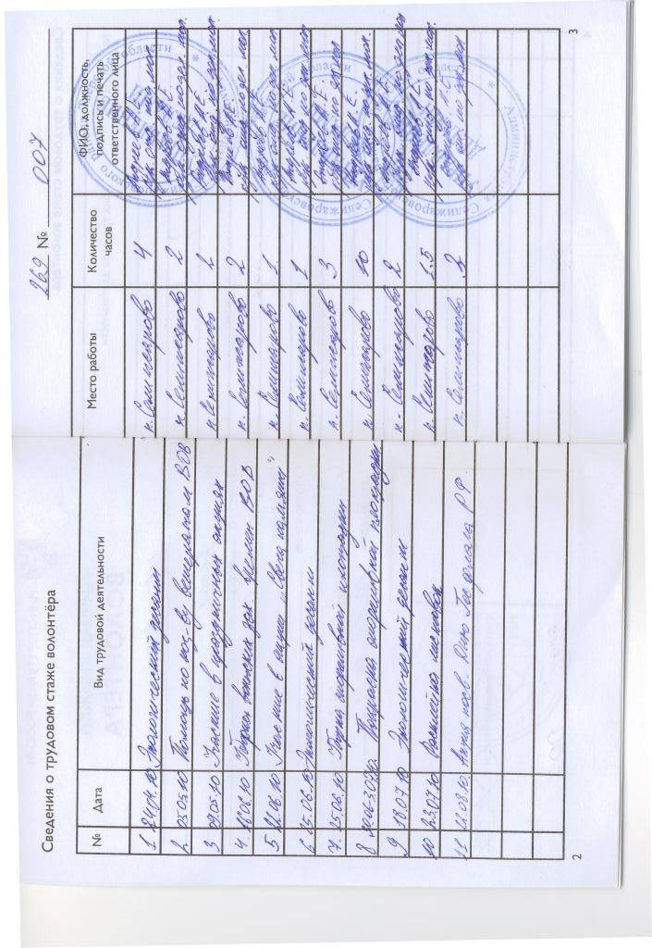

Приложение № 4
к Положению о порядке регистрации и учета молодых граждан, принимающих (изъявивших желание принять) участие в добровольческой (волонтерской) деятельности на территории Селижаровского района

Анкета добровольца (№ __________)
^{личной книжки волонтера}
Фамилия, Имя, Отчество: _______________________________________________________
Адрес, индекс: ________________________________________________________________
Домашний телефон:
Контактный телефон, e-mail:
Ваш возраст: ___________

1. Вы работаете? □ да; □ нет.
а) если вы ответили «да», то внесите, пожалуйста, следующие данные:
название организации:
адрес офиса:
должность:
виды работ:
б) если вы ответили «нет», отметьте, пожалуйста, являетесь ли вы:
- школьником □ студентом □ пенсионером
- безработным □ другое __________________________

2. Вы работали волонтером?
□ да; □ нет; □ трудно ответить.
а) если да, напишите, пожалуйста, чем вы занимались:
_____________________________________________________________________________
_____________________________________________________________________________

3. Почему вы хотите работать волонтером?
- я хочу чем-то заниматься;
- я хочу встречаться с людьми;
- я хочу бороться за что-то особенное;
- я хочу делать это для своего личного удовлетворения;
- я хочу развить новые навыки;
- я хочу помогать людям, которым это необходимо;
- я хочу набраться опыта;
- другое ____________________________________________________________________________
4. Какому виду волонтерской работы вы отдали бы предпочтение?
- работа с одним человеком;
- работа с группой;
- независимая или ассистентская работа в офисе или магазине и т.д.;
- другое ____________________________________________________________________________
5.Желаемая добровольческая работа
__________________________________________________________________________________________________________________________________________________________

Оборотная сторона

6. Ваши интересы, хобби: _____________________________________________________
7. Когда вы можете заниматься добровольчеством? (укажите время)

 | Пн. | Вт | Ср | Чт | Пт | Сб | Вс | Любой день
Утро
День
Вечер

Примечание:

- Что может ограничивать вашу волонтерскую деятельность (место расположения, состояние здоровья и т.д.)?
__________________________________________________________________________________________________________________________________________________________

9. Образование:
- учусь в школе;
- среднее;
- средне-техническое;
- учусь в колледже;
- студент университета (укажите факультет) ______________________________________ ;
- высшее (укажите название вуза и специальность) _________________________________;
- другое ______________________________________________________________________

10. Наличие книжки волонтёра □ да; □ нет.

Дата заполнения анкеты:
Имя интервьюера:

ПРИМЕЧАНИЯ: _____________________________________________________________________________
_______________________________________________________________________________________________________________________________________________________________________________________________________________________________________

Приложение № 5
к Положению о порядке регистрации и учета молодых граждан, принимающих (изъявивших желание принять) участие в добровольческой (волонтерской) деятельности на территории Селижаровского района

МОУ _____________________________________________________________________

№  п/п | Ф. И. О. | Год рождения | № личной книжки | № волонтера в базе данных | Дата выдачи | Подпись  волонтера | Подпись выдавшего  лица

